附件：
黎城县2024年县城范围小学入学报名二维码

1.在县城范围小学招生区域内有固定住址的居民子女扫描“黎城县2024年小学新生报名表A”（2024年8月10日下午4点开始扫描下方二维码报名，截止时间8月13日下午4点)
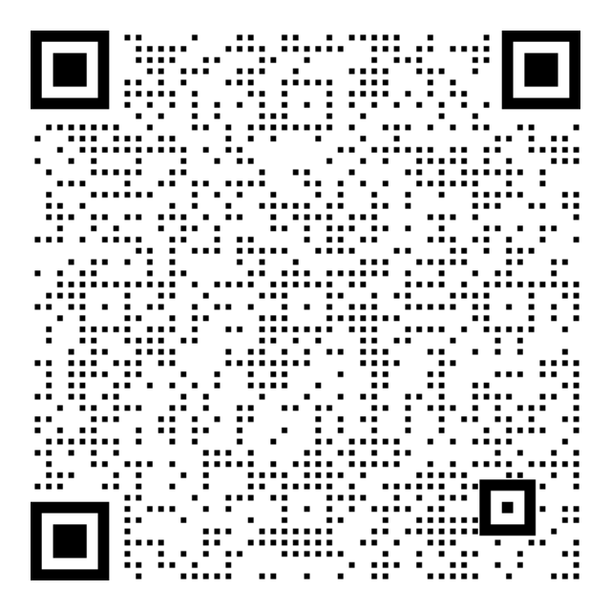
2.进城务工人员随迁子女扫描“黎城县2024年小学招生进城务工人员随迁子女新生报名表B”(2024年8月13日下午4点开始扫描下方二维码报名，截止时间8月15日下午4点)
